Goethetour 2013 – 09.05.2013 bis 12.05.2013

Auch in diesem Jahr fuhren einige Mitglieder des RC – Michelin Bad Kreuznach e.V. zur Goethetour. Mit dabei waren Heinz-Joachim, Leo, Werner und Andreas. Die Anreise erfolgte gemeinsam im Bus von Andreas. Ziel war die Jugendherberge in Rotenburg an der Fulda. Nach einer Fahrt von 250 km erwarteten uns schon viele bekannte Gesichter aus den Touren der vergangenen Jahre. Nachdem der Kampf um die besten Plätze im 8 Bett Zimmer (mit 6 Mann belegt) und die komplizierte Arbeit des Betten beziehen abgeschlossen war, konnte das Abendessen und das erste Briefing stattfinden. Wettertechnisch sollte der erste von 4 Tour Tagen zwar nicht der Reißer werden aber bekanntlich Stirbt die Hoffnung zuletzt. Die Tour führte uns über Bad Hersfeld, Kirchheim bis fast nach Neukirchen. Es regnete und es war kalt an diesem Tag. Die Mittagspause fand bei strömenden Regen statt. Nachdem die etwas wässerigen Käsebrötchen und Schmalzbrote gegessen waren führen wir nicht die geplante Strecke sondern fast den gleichen Weg zurück um nicht noch bei Regen die Bergabfahrten zu riskieren. Sehr vernünftige Entscheidung der Tourleitung. Hier die Daten der ersten Etappe:
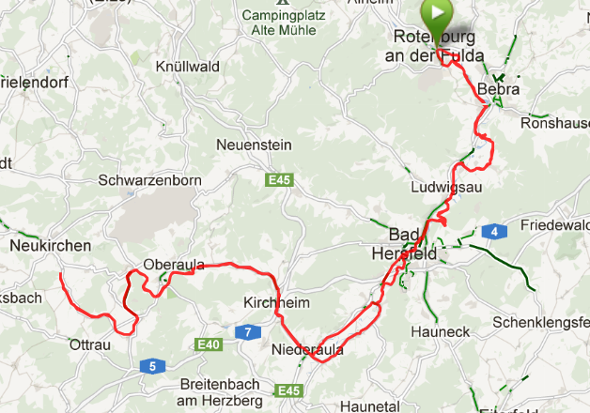
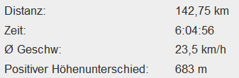

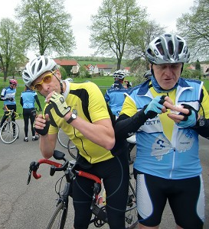

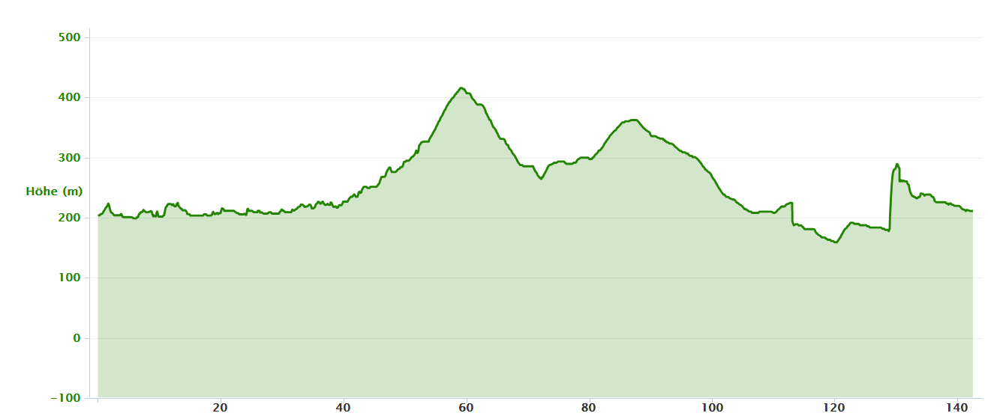
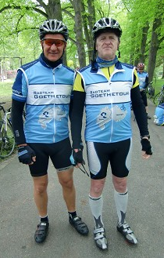

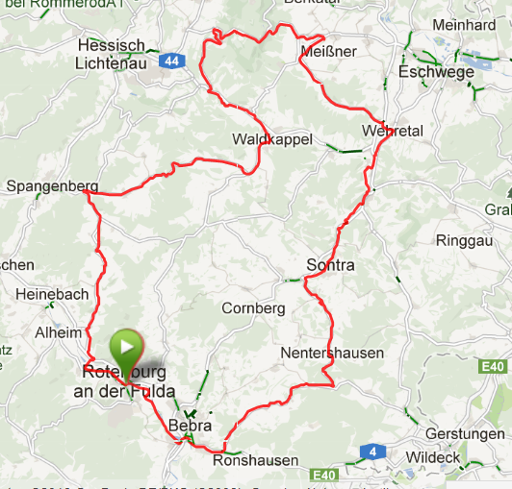
Der zweite Tag der Goethetour 2013 begann deutlich freundlicher. Vereinzelnd ließ sich sogar die Sonne durch die Wolken erspähen. Mit 16° Durchschnittstemperatur zwar immer noch zu kalt aber trocken! Wieder hatte Axel der Streckenplaner der Goethetour ganze Arbeit geleistet. Wunderschöne Radwege, wenig befahrene Straßen. Selbst ein Anstieg von 9,8 km mit ca. 500 Höhenmetern, der natürlich als Bergsprint ausgefahren wurde, machte Spaß.
Hier die Daten der zweiten Etappe:
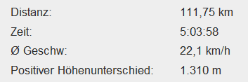

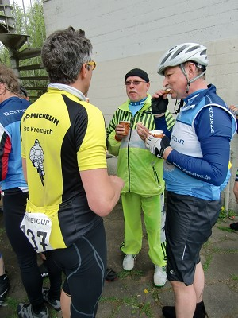

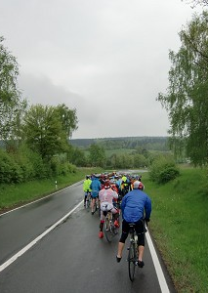
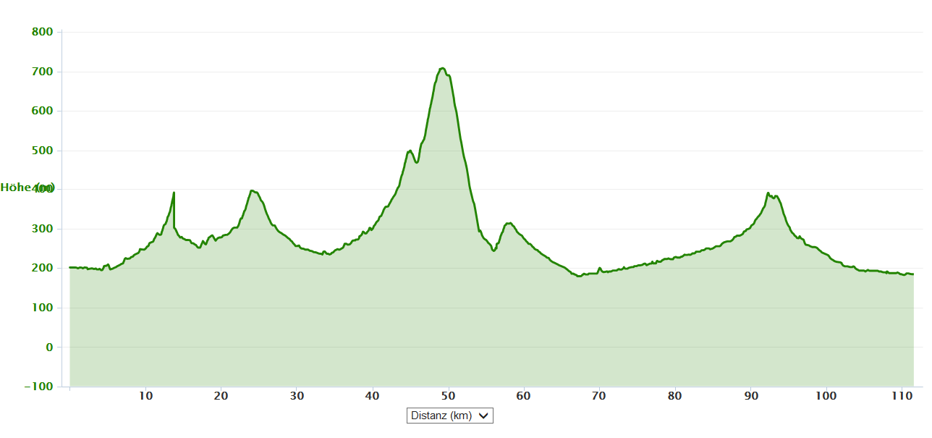

Das Abendprogramm am zweiten Abend der Tour sollte den Teilnehmer die Hessische Kunst des Fachwerkbaus aus längst vergangenen Tagen näher bringen. Im Rahmen einer Nachtwächtertour wanderten die Teilnehmer durch das geschichtsträchtige Rotenburg und lernten den hessischen Mann kennen.
Der dritte Tag der Goethetour sollte auch wieder ein trockner Tag werden. Heute wurden wieder einige Bergsprints (4 an der Zahl) ausgefahren. Natürlich versuchte Leo immer vorn mit dabei zu sein. In der Endabrechnung landete Leo in diesem Jahr auf Platz 3. Glückwunsch Leo! Aber das geht doch besser!

Die Daten:
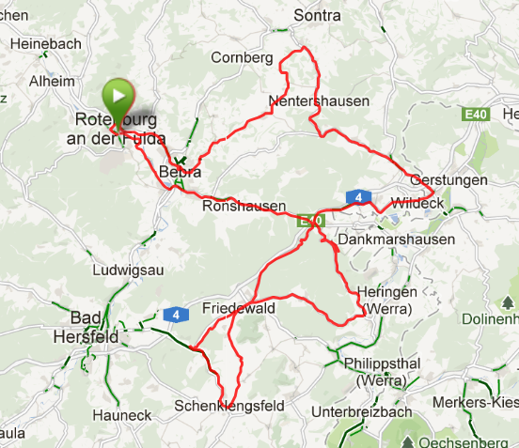
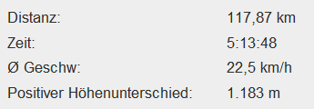

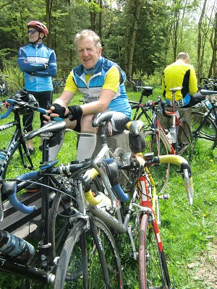

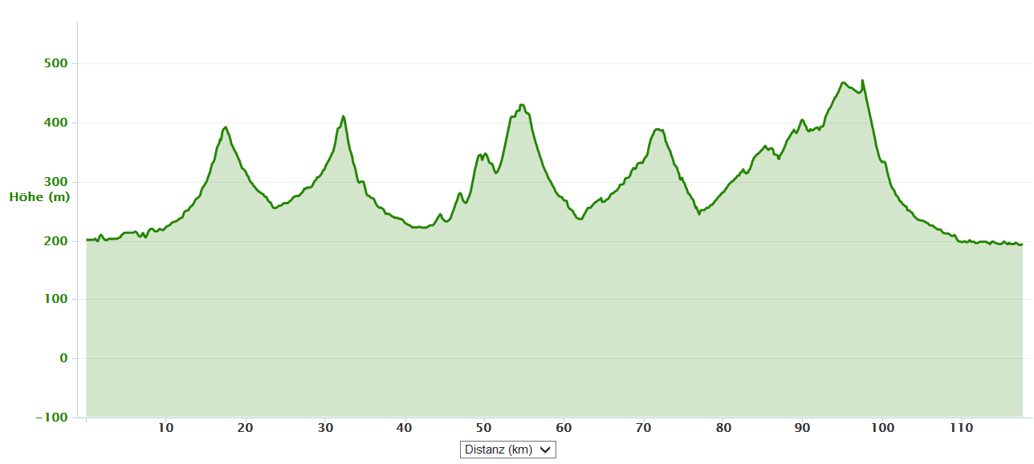

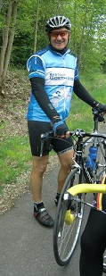

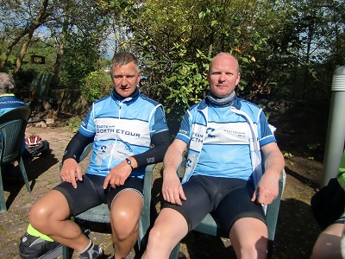

Der viere Tag der Goethetour ist schnell erzählt: Normalerweise wäre ich als bekennender Schönwetterfahrer im Bett geblieben. Aber es ist ja Goethetour. Das Fahrerfeld war an diesem Morgen zwar stark geschwächt (natürlich nicht durch den Grillabend am Samstag) auch Gastfahrer waren heute nicht dabei aber immerhin 50 von 70 Teilnehmern traten mit Regenkleidung die 4 Etappe an. Die Strecke wurde von den geplanten 80 km auf 60 km eingekürzt aber der Qualität der Strecken konnte dies auch nichts anhaben. Es regnete von Beginn der Etappe bis zum Schluss. Nach dem gemeinsamen Mittagessen in der Jugendherberge wurden die Räder verladen und man verabschiedete sich bis zum nächsten Jahr. Geplant ist die Tour 2014 ev. in Nordhausen.
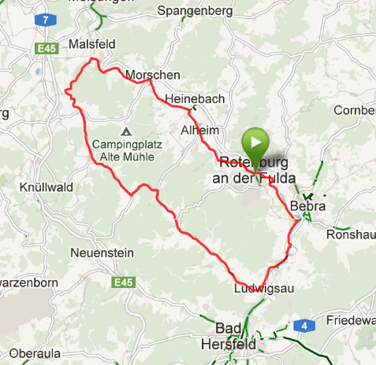
Daten der 4. Etappe:
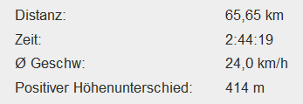

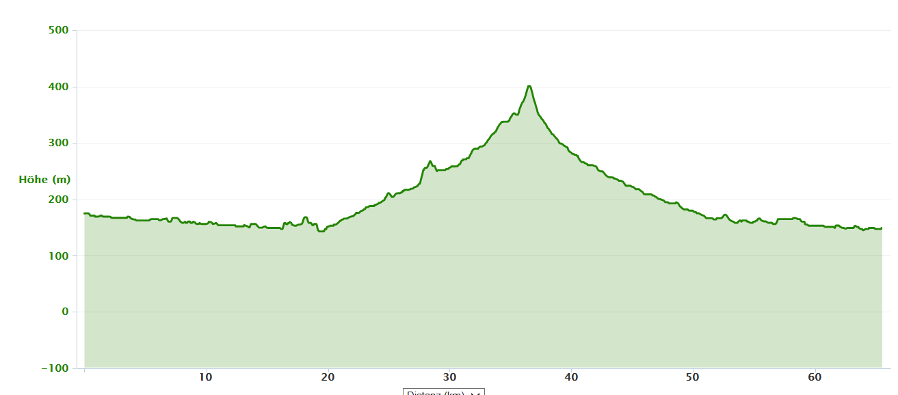

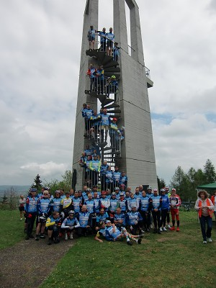
Andreas

